МИНИСТЕРСТВО ОБРАЗОВАНИЯ И НАУКИ РФ
Федеральное государственное бюджетное образовательное учреждение
высшего профессионального образования
"Сибирский государственный аэрокосмический университет
имени академика М.Ф. Решетнева"
(СибГАУ)

Кафедра информатики и вычислительной техники

Отчёт
по лабораторной работе №3
по дисциплине "Параллельные вычисления"

Выполнил:
студент группы БПИ12-01
Овсянников А.К.
Проверил:
Зотин А.Г.

Красноярск, 2014

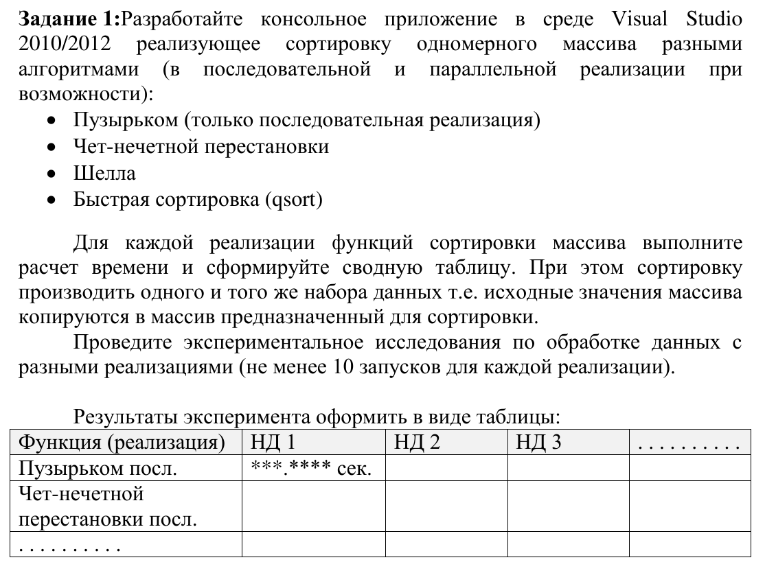

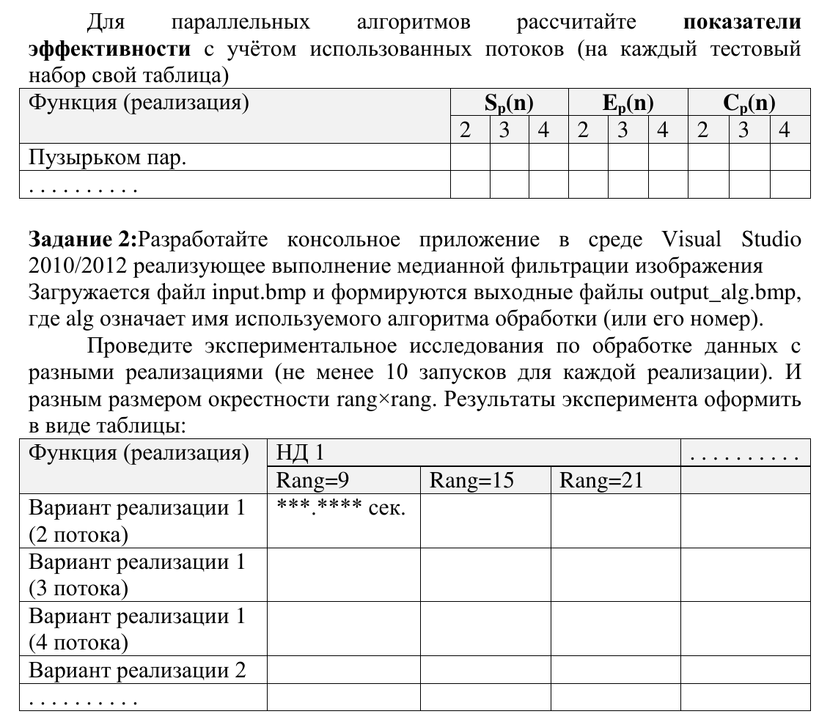

Параметры компилятора:
TEMPLATE = app
CONFIG += console
CONFIG -= app_bundle
CONFIG -= qt

SOURCES += main.cpp \
Test.cpp \
Vector.cpp

QMAKE_LIBS+=-lgomp
QMAKE_CXXFLAGS+=-fopenmp
QMAKE_LFLAGS += -fopenmp

 | 10000 | 100000 | 300000
Сортировка пузырьком (1) | 0.118695 | 12.1935 | 109.843
Чет-нечётная сортировка (1) | 0.128751 | 13.0086 | 114.325
Чет-нечётная сортировка (парал.) for (1) | 0.141806 | 13.5462 | 119.542
Чет-нечётная сортировка (парал.) ScheduleStatic (1) | 0.139389 | 12.9799 | 115.11
Сортировка Шелла (1) | 0.00186859 | 0.165279 | 1.36897
Сортировка Шелла (парал.) for (1) | 0.000647023 | 0.00902001 | 0.0297264
Сортировка пузырьком (2) | 0.1117185 | 11.4166 | 101.2496
Чет-нечётная сортировка (2) | 0.128404 | 13.12835 | 114.1715
Чет-нечётная сортировка (парал.) for (2) | 0.10287875 | 9.14542 | 79.7931
Чет-нечётная сортировка (парал.) ScheduleStatic (2) | 0.105657 | 8.98884 | 77.1432
Сортировка Шелла (2) | 0.001875035 | 0.160966 | 1.367325
Сортировка Шелла (парал.) for (2) | 0.0005433575 | 0.006440065 | 0.02228085
Сортировка пузырьком (4) | 0.104742 | 10.6397 | 92.6562
Чет-нечётная сортировка (4) | 0.128057 | 13.2481 | 114.018
Чет-нечётная сортировка (парал.) for (4) | 0.0639515 | 4.74464 | 40.0442
Чет-нечётная сортировка (парал.) ScheduleStatic (4) | 0.071925 | 4.99778 | 39.1764
Сортировка Шелла (4) | 0.00188148 | 0.156653 | 1.36568
Сортировка Шелла (парал.) for (4) | 0.000439692 | 0.00386129 | 0.0148353
Сортировка пузырьком (7) | 0.110549 | 10.2792 | 93.0037
Чет-нечётная сортировка (7) | 0.128514 | 12.593 | 113.934
Чет-нечётная сортировка (парал.) for (7) | 0.0500719 | 3.27499 | 30.4945
Чет-нечётная сортировка (парал.) ScheduleStatic (7) | 0.0610882 | 3.82679 | 35.5802
Сортировка Шелла (7) | 0.00198563 | 0.15598 | 1.38192
Сортировка Шелла (парал.) for (7) | 0.0011471 | 0.003881 | 0.0118627
 | 10000000 | 50000000 | 100000000
qsort (посл. 2) | 0.643136 | 3.56781 | 7.35543
qsort (паралл. 2) | 0.635935 | 3.55494 | 7.33358
qsort (посл. 4) | 0.63898 | 3.56203 | 7.32726
qsort (паралл. 4) | 0.637078 | 3.5203 | 7.32227
qsort (посл. 7) | 0.639111 | 3.54123 | 7.41302
qsort (паралл. 7) | 0.63347 | 3.52937 | 7.40983

 | s |  |  | e |  |  | c
 | 2 | 4 | 7 | 2 | 4 | 7 | 2 | 4 | 7
Сортировка пузырьком | 1.0624471327 | 1.1332130377 | 1.0736867814 | 0.5312235664 | 0.2833032594 | 0.1533838259 | 0.223437 | 0.418968 | 0.773843
Чет-нечётная сортировка | 1.002702408 | 1.0054194616 | 1.0018441571 | 1.8875337457 | 0.2513548654 | 0.1431205939 | 0.256808 | 0.512228 | 0.899598
Чет-нечётная сортировка for | 1.3783798889 | 2.2173991228 | 2.8320475157 | 0.730254435 | 0.5543497807 | 0.4045782165 | 0.2057575 | 0.255806 | 0.3505033
Чет-нечётная сортировка ScheduleStatic | 1.3192594906 | 1.9379770594 | 2.281766364 | 1.806575116 | 0.4844942649 | 0.3259666234 | 0.211314 | 0.2877 | 0.4276174
Сортировка Шелла | 0.9965627308 | 0.9931490104 | 0.9410564909 | 0.5516309408 | 0.2482872526 | 0.1344366416 | 0.00375007 | 0.00752592 | 0.01389941
Сортировка Шелла for | 1.1907869129 | 1.471536894 | 0.5640510853 | 2.1586659211 | 0.3678842235 | 0.0805787265 | 0.001086715 | 0.001758768 | 0.0080297
qsort | 1.001084762 | 1.001742229 | 1.001721375 | 0.4637515941 | 0.2504355573 | 0.1431030536 | 1.286272 | 2.55592 | 4.473777
qsort (паралл.) | 1.0058292121 | 1.0040246249 | 1.0097431607 | 2.1688965061 | 0.2510061562 | 0.144249023 | 1.27187 | 2.548312 | 4.43429

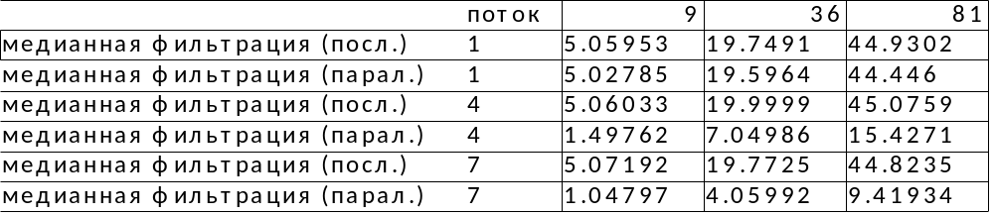

main.cpp

#include <iostream>
#include <omp.h>
#include <stdio.h>
#include <stdlib.h>
#include <time.h>
#include <stdio.h>
#include <string.h>

int Sort(double *&mas,double *&temp, int n);
int SecondFunc();
int main()
{
srand(time(NULL));
int n =300000;
double *mas = new double[n];
double *temp = new double[n];
int i;
#pragma omp parallel for shared(mas)
for(i=0; i<n;i++)
mas[i] = (double) (rand() % ( 10000 - \
(-10000) + 1)+(-10000))/100;
memcpy( temp, mas, n*sizeof(double) );

omp_set_dynamic(0);// Не менять число потоков в параллельной часте программы
for(int i =2; i<8; i+=3)
{
omp_set_num_threads(i);
Sort(mas,temp,n);
}
delete[] temp;
delete[] mas;

for(int i =1; i<8; i+=3)
{
omp_set_num_threads(i);
SecondFunc();
}
return 0;
}
filter.cpp
#include <iostream>
#include <omp.h>
#include <fstream>
#include <iomanip>

#include <stdio.h>
#include <string.h>
#include <stdlib.h>
#include <vector>

#include "Image_reader.h"

using namespace std;

void readfile (RGBQUAD **&, BITMAPFILEHEADER&, BITMAPINFOHEADER&);
void writefile (RGBQUAD **&, BITMAPFILEHEADER&, BITMAPINFOHEADER&);
double medianFilter (RGBQUAD **&, RGBQUAD **&, BITMAPINFOHEADER &, int, int);
void medMasFill(RGBQUAD **temp, int *medmasR, int *medmasG, int *medmasB, \
int y, int x, int RH, int RW, int height, int width);
double medianFilterParallelFor(RGBQUAD** &rgb, RGBQUAD** &newrgb, \
BITMAPINFOHEADER &bmiHeader, int RH, int RW);
void QSort(int*, int);
int SecondFunc()
{

RGBQUAD **rgb, **temp;//исходное, результат
BITMAPFILEHEADER header;
BITMAPINFOHEADER bmiHeader;
int RH=9,RW=9;

const char* fname = "outFilter.txt";
ofstream SaveOut(fname,ios::out|ios::app);
/*for(int i =0;i<3;i++)
{*/
double sum = 0;
readfile(rgb, header, bmiHeader);
//for(int i=0;i<5;i++)
sum += medianFilter(rgb, temp, bmiHeader, RH, RW);
writefile(temp, header, bmiHeader);
//cout<<sum/5<<endl;
SaveOut<<sum<<endl;

sum = 0;
readfile(rgb, header, bmiHeader);
//for(int i=0;i<5;i++)
sum+=medianFilterParallelFor(rgb, temp, bmiHeader, RH, RW);
writefile(temp, header, bmiHeader);
//cout<<sum/5<<endl;
SaveOut<<sum<<endl<<endl;
/*RH+=3,RW+=3;
}*/
SaveOut<<endl<<endl;
SaveOut.close();

for (int i = 0; i < bmiHeader.biHeight; i++)
{
delete []rgb[i];
delete []temp[i];
}

return 0;
}

void readfile(RGBQUAD** &rgb, BITMAPFILEHEADER &header,\
BITMAPINFOHEADER &bmiHeader)
{
FILE * pFile = fopen("file.bmp", "rb");

// считываем заголовок файла

header.bfType = read_u16(pFile);
header.bfSize = read_u32(pFile);
header.bfReserved1 = read_u16(pFile);
header.bfReserved2 = read_u16(pFile);
header.bfOffBits = read_u32(pFile);

// считываем заголовок изображения

bmiHeader.biSize = read_u32(pFile);
bmiHeader.biWidth = read_s32(pFile);
bmiHeader.biHeight = read_s32(pFile);
bmiHeader.biPlanes = read_u16(pFile);
bmiHeader.biBitCount = read_u16(pFile);
bmiHeader.biCompression = read_u32(pFile);
bmiHeader.biSizeImage = read_u32(pFile);
bmiHeader.biXPelsPerMeter = read_s32(pFile);
bmiHeader.biYPelsPerMeter = read_s32(pFile);
bmiHeader.biClrUsed = read_u32(pFile);
bmiHeader.biClrImportant = read_u32(pFile);

rgb = new RGBQUAD*[bmiHeader.biHeight];
for (int i = 0; i < bmiHeader.biHeight; i++)
{
rgb[i] = new RGBQUAD[bmiHeader.biWidth];
}

for (int i = 0; i < bmiHeader.biHeight; i++)
{
for (int j = 0; j < bmiHeader.biWidth; j++)
{
rgb[i][j].rgbRed = getc(pFile);
rgb[i][j].rgbGreen = getc(pFile);
rgb[i][j].rgbBlue = getc(pFile);
}

}

fclose(pFile);
}

void writefile(RGBQUAD** &rgb, BITMAPFILEHEADER &header, \
BITMAPINFOHEADER &bmiHeader)
{
FILE * oFile = fopen("out.bmp", "wb");

write_u16(header.bfType, oFile);
write_u32(header.bfSize, oFile);
write_u16(header.bfReserved1, oFile);
write_u16(header.bfReserved2, oFile);
write_u32(header.bfOffBits, oFile);

write_u32(bmiHeader.biSize , oFile);
write_s32(bmiHeader.biWidth, oFile);
write_s32(bmiHeader.biHeight, oFile);
write_u16(bmiHeader.biPlanes, oFile);
write_u16(bmiHeader.biBitCount, oFile);
write_u32(bmiHeader.biCompression, oFile);
write_u32(bmiHeader.biSizeImage, oFile);
write_s32(bmiHeader.biXPelsPerMeter, oFile);
write_s32(bmiHeader.biYPelsPerMeter, oFile);
write_u32(bmiHeader.biClrUsed, oFile);
write_u32(bmiHeader.biClrImportant,oFile);

for (int i = 0; i < bmiHeader.biHeight; i++)
{
for (int j = 0; j < bmiHeader.biWidth; j++)
{
putc(rgb[i][j].rgbRed,oFile);
putc(rgb[i][j].rgbGreen,oFile);
putc(rgb[i][j].rgbBlue,oFile);
}

}
fclose(oFile);
}

double medianFilter(RGBQUAD** &rgb, RGBQUAD** &newrgb, \
BITMAPINFOHEADER &bmiHeader, int RH, int RW)
{
int i, j;
//newrgb - массив-результат
newrgb = new RGBQUAD*[bmiHeader.biHeight];
for (int i = 0; i < bmiHeader.biHeight; i++)
{
newrgb[i] = new RGBQUAD[bmiHeader.biWidth];
}

//размер апертуры фильтра
int filterSize = (RH*2+1)*(RW*2+1);

double st = omp_get_wtime();
for(i = 0; i < bmiHeader.biHeight; i++)
for(j = 0; j < bmiHeader.biWidth; j++)
{
int * medmasR = new int [filterSize];
int * medmasG = new int [filterSize];
int * medmasB = new int [filterSize];

medMasFill (rgb, medmasR,medmasG, medmasB, i, j, RH, RW, \
bmiHeader.biHeight, bmiHeader.biWidth);
QSort(medmasR, filterSize);
QSort(medmasG, filterSize);
QSort(medmasB, filterSize);
newrgb[i][j].rgbRed = medmasR[filterSize/2];
newrgb[i][j].rgbGreen = medmasG[filterSize/2];
newrgb[i][j].rgbBlue = medmasB[filterSize/2];
delete []medmasR;
delete []medmasG;
delete []medmasB;
}
st = omp_get_wtime() - st;
return st;
}

void medMasFill(RGBQUAD **temp, int *medmasR, int *medmasG, int *medmasB, \
int y, int x, int RH, int RW, int height, int width)
{
int masmind = 0, kx, ky;
for(int dy = -RH; dy <= RH; dy++)
for(int dx = -RW; dx <= RW; dx++)
{
if (y + dy < 0)
ky = 0;
else if (y + dy > height-1)
ky = height - 1;
else
ky = y + dy;

if (x + dx < 0)
kx = 0;
else if (x + dx > width-1)
kx = width - 1;
else
kx = x + dx;
medmasR[masmind] = temp[ky][kx].rgbRed;
medmasG[masmind] = temp[ky][kx].rgbGreen;
medmasB[masmind++] = temp[ky][kx].rgbBlue;
}
}

void QSort(int* a, int count)
{
const int MAXSTACK = 2048;
long i, j;
long lb, ub;
long lbstack[MAXSTACK], ubstack[MAXSTACK];
long stackpos = 1, ppos;
int pivot, temp;

lbstack[1] = 0;
ubstack[1] = count-1;

do
{
lb = lbstack[ stackpos ];
ub = ubstack[ stackpos ];
stackpos--;

do
{
ppos = ( lb + ub ) >> 1;
i = lb; j = ub; pivot = a[ppos];

do
{
while ( a[i] < pivot ) i++;
while ( pivot < a[j] ) j--;

if ( i <= j )
{
temp = a[i]; a[i] = a[j]; a[j] = temp;
i++; j--;
}
}
while ( i <= j );

if ( i < ppos )
{
if ( i < ub )
{
stackpos++;
lbstack[ stackpos ] = i;
ubstack[ stackpos ] = ub;
}
ub = j;

}
else
{
if ( j > lb )
{
stackpos++;
lbstack[ stackpos ] = lb;
ubstack[ stackpos ] = j;
}
lb = i;
}

}
while ( lb < ub );
}
while ( stackpos != 0 );
}

double medianFilterParallelFor(RGBQUAD** &rgb, RGBQUAD** &newrgb, \
BITMAPINFOHEADER &bmiHeader, int RH, int RW)
{
//newrgb - массив-результат
newrgb = new RGBQUAD*[bmiHeader.biHeight];
for (int i = 0; i < bmiHeader.biHeight; i++)
{
newrgb[i] = new RGBQUAD[bmiHeader.biWidth];
}

//размер апертуры фильтра
int filterSize = (RH*2+1)*(RW*2+1);
int i = 0;
int j = 0;
double st = omp_get_wtime();
#pragma omp parallel for shared(newrgb)
for(i = 0; i < bmiHeader.biHeight; i++)
#pragma omp parallel for shared(newrgb)
for(j = 0; j < bmiHeader.biWidth; j++)
{
int * medmasR = new int [filterSize];
int * medmasG = new int [filterSize];
int * medmasB = new int [filterSize];

medMasFill (rgb, medmasR,medmasG, medmasB, i, j, RH, RW, \
bmiHeader.biHeight, bmiHeader.biWidth);

QSort(medmasR, filterSize);
QSort(medmasG, filterSize);
QSort(medmasB, filterSize);

newrgb[i][j].rgbRed = medmasR[filterSize/2];
newrgb[i][j].rgbGreen = medmasG[filterSize/2];
newrgb[i][j].rgbBlue = medmasB[filterSize/2];
delete []medmasR;
delete []medmasG;
delete []medmasB;
}
st = omp_get_wtime() - st;
return st;
}

sort.cpp
#include <iostream>
#include <omp.h>
#include <stdio.h>
#include <math.h>
#include <fstream>
#include <iomanip>
#include <stdlib.h>
#include <time.h>
#include <string.h>

#define MAXSTACK 2048

using namespace std;

void BubbleSort (double* pData, int Size);

void OddEvenSort( double*pData, int Size);
void ParallelOddEvenSort( double*pData, int Size);
void ParallelOddEvenSortScheduleStatic( double*pData, int Size);

void ShellSort(double*pData, int size);
void ShellSortParallel(double*pData, int n);
void ShellSortParallelScheduleStatic( double*pData, int n);

void q_sort(double*arr, long size);

int Sort(double *&mas, double *&temp, int n)
{
const char* fname = "out.txt";
ofstream SaveOut(fname,ios::out|ios::app);

/*srand(time(NULL));
int n =10000;
double *mas = new double[n];
double *temp = new double[n];
int i;
#pragma omp parallel for shared(mas)
for(i=0; i<n;i++)
mas[i] = (double) (rand() % ( 10000 - \
(-10000) + 1)+(-10000))/100;
memcpy( temp, mas, n*sizeof(double) );*/

double time = omp_get_wtime();
for (int i=0;i<10;i++)
BubbleSort (mas, n);
time = omp_get_wtime() - time;
cout<<"time = "<<time/10<<"; ";
SaveOut<<time/10<<endl;
cout<<endl;

memcpy( mas, temp, n*sizeof(double) );
time = omp_get_wtime();
for (int i=0;i<10;i++)
OddEvenSort(mas, n);
time = omp_get_wtime() - time;
cout<<"time = "<<time/10<<"; ";
SaveOut<<time/10<<endl;
cout<<endl;

memcpy( mas, temp, n*sizeof(double) );
time = omp_get_wtime();
for (int i=0;i<10;i++)
ParallelOddEvenSort(mas, n);
time = omp_get_wtime() - time;
cout<<"time = "<<time/10<<"; ";
SaveOut<<time/10<<endl;
cout<<endl;

memcpy( mas, temp, n*sizeof(double) );
time = omp_get_wtime();
for (int i=0;i<10;i++)
ParallelOddEvenSortScheduleStatic(mas, n);
time = omp_get_wtime() - time;
cout<<"time = "<<time/10<<"; ";
SaveOut<<time/10<<endl;
cout<<endl;

memcpy( mas, temp, n*sizeof(double) );
time = omp_get_wtime();
for (int i=0;i<10;i++)
ShellSort(mas, n);
time = omp_get_wtime() - time;
cout<<"time = "<<time/10<<"; ";
SaveOut<<time/10<<endl;
cout<<endl;

memcpy( mas, temp, n*sizeof(double) );
time = omp_get_wtime();
for (int i=0;i<10;i++)
ShellSortParallel(mas, n);
time = omp_get_wtime() - time;
cout<<"time = "<<time/10<<"; ";
SaveOut<<time/10<<endl;
cout<<endl;

memcpy( mas, temp, n*sizeof(double) );
time = omp_get_wtime();
for (int i=0;i<10;i++)
ShellSortParallelScheduleStatic(mas, n);
time = omp_get_wtime() - time;
cout<<"time = "<<time/10<<"; ";
SaveOut<<time/10<<endl;
cout<<endl;

memcpy( mas, temp, n*sizeof(double) );
time = omp_get_wtime();
for (int i=0;i<10;i++)
q_sort(mas,n);
time = omp_get_wtime() - time;
cout<<"time = "<<time/10<<"; ";
SaveOut<<time/10<<endl;
cout<<endl;
SaveOut<<endl;

SaveOut.close();

return 0;
}

void swap(double& a,double& b)
{
double temp;
temp = b;
b = a;
a = temp;
}

//Функция для алгоритма пузырьковой сортировки
void BubbleSort (double* pData, int Size)
{
for (int i=0; i<Size-1; i++)
for (int j=1; j<Size-i; j++)
if (pData[j-1]>pData[j])
swap(pData[j-1],pData[j]);
}

//Функция для алгоритма чет-нечетной перестановки
void OddEvenSort( double*pData, int Size)
{
int upper_bound;
if (Size%2==0)
upper_bound = Size/2-1;
else
upper_bound = Size/2;

for (int i=0; i<Size; i++)
{
if (i%2 == 0)
{
//четная итерация
for (int j=0; j<Size/2; j++)
if(pData[2*j]>pData[2*j+1])
swap(pData[2*j], pData[2*j+1]);
}
else
{
//нечетная итерация
for (int j=0; j<upper_bound; j++)
if(pData[2*j+1]>pData[2*j+2])
swap(pData[2*j+1],pData[2*j+2]);
}
}
}
//Функция для алгоритма чет-нечетной перестановки
void ParallelOddEvenSort( double*pData, int Size)
{
int upper_bound;
if (Size%2==0)
upper_bound = Size/2-1;
else
upper_bound = Size/2;
for (int i=0; i<Size; i++)
{
int j=0;
if (i%2 == 0) // четная итерация
{
#pragma omp parallel for shared(pData)
for (j=0; j<Size/2; j++)
if(pData[2*j]>pData[2*j+1])
swap(pData[2*j], pData[2*j+1]);
}
else // нечетная итерация
{
#pragma omp parallel for shared(pData)
for (j=0; j<upper_bound; j++)
if(pData[2*j+1]>pData[2*j+2])
swap(pData[2*j+1],pData[2*j+2]);
}
}
}
void ParallelOddEvenSortScheduleStatic( double*pData, int Size)
{
int upper_bound;
if (Size%2==0)
upper_bound = Size/2-1;
else
upper_bound = Size/2;
for (int i=0; i<Size; i++)
{
int j=0;
if (i%2 == 0) // четная итерация
{
#pragma omp parallel for shared(pData)\
schedule(static, 6)
for (j=0; j<Size/2; j++)
if(pData[2*j]>pData[2*j+1])
swap(pData[2*j], pData[2*j+1]);
}
else // нечетная итерация
{
#pragma omp parallel for shared(pData)\
schedule(static, 6)
for (j=0; j<upper_bound; j++)
if(pData[2*j+1]>pData[2*j+2])
swap(pData[2*j+1],pData[2*j+2]);
}
}
}

//Последовательный алгоритм сортировки Шелла
void ShellSort(double*pData, int size)
{
int step = size / 2;//инициализируем шаг.
while (step > 0)//пока шаг не 0
{
for (int i = 0; i < (size - step); i++)
{
int j = i;
//будем идти начиная с i-го элемента
while (j >= 0 && pData[j] > pData[j + step])
//пока не пришли к началу массива
//и пока рассматриваемый элемент больше
//чем элемент находящийся на расстоянии шага
{
//меняем их местами
double temp = pData[j];
pData[j] = pData[j + step];
pData[j + step] = temp;
j--;
}
}
step = step / 2;//уменьшаем шаг
}
}
void insertionsort(double*pData, int n, int stride) {
for (int j=stride; j<n; j+=stride) {
double key = pData[j];
int i = j - stride;
while (i >= 0 && pData[i] > key) {
pData[i+stride] = pData[i];
i-=stride;
}
pData[i+stride] = key;
}
}
void ShellSortParallel(double*pData, int n)
{
int i, m;

for(m = n/2; m > 0; m /= 2)
{
#pragma omp parallel for shared(pData,m,n) private (i) default(none)
for(i = 0; i < m; i++)
insertionsort(&(pData[i]), n-i, m);
}
}
void ShellSortParallelScheduleStatic( double*pData, int n)
{
int i, m;

for(m = n/2; m > 0; m /= 2)
{
#pragma omp parallel for shared(pData,m,n) private (i) default(none)\
schedule(static, 6)
for(i = 0; i < m; i++)
insertionsort(&(pData[i]), n-i, m);
}
}

void q_sort(double*arr, long size)
{
long i, j; // указатели, участвующие в разделении
long lb, ub; // границы сортируемого в цикле фрагмента
long lbstack[MAXSTACK], ubstack[MAXSTACK]; // стек запросов
// каждый запрос задается парой значений,
// а именно: левой(lbstack) и правой(ubstack)
// границами промежутка
long stackpos = 1; // текущая позиция стека
long ppos; // середина массива
double pivot; // опорный элемент
int temp;

lbstack[1] = 0;
ubstack[1] = size-1;

do {
// Взять границы lb и ub текущего массива из стека.
lb = lbstack[ stackpos ];
ub = ubstack[ stackpos ];
stackpos--;
do {
// Шаг 1. Разделение по элементу pivot
ppos = ( lb + ub ) >> 1;
i = lb;
j = ub;
pivot = arr[ppos];

do {
while ( arr[i] < pivot ) i++;
while ( pivot < arr[j] ) j--;

if ( i <= j ) {
temp = arr[i];
arr[i] = arr[j];
arr[j] = temp;
i++;
j--;
}
} while ( i <= j );

// Сейчас указатель i указывает на начало правого подмассива,
// j - на конец левого (см. иллюстрацию выше), lb ? j ? i ? ub.
// Возможен случай, когда указатель i или j выходит за границу массива

// Шаги 2, 3. Отправляем большую часть в стек и двигаем lb,ub
if ( i < ppos )
{ // правая часть больше
if ( i < ub )
{ // если в ней больше 1 элемента - нужно
stackpos++; // сортировать, запрос в стек
lbstack[ stackpos ] = i;
ubstack[ stackpos ] = ub;
}
ub = j; // следующая итерация разделения
// будет работать с левой частью
}
else
{ // левая часть больше
if ( j > lb )
{
stackpos++;
lbstack[ stackpos ] = lb;
ubstack[ stackpos ] = j;
}
lb = i;
}
} while ( lb < ub ); // пока в меньшей части более 1 элемента
} while ( stackpos != 0 ); // пока есть запросы в стеке
}

